合肥一中2014冲刺高考最后一卷
理科数学试题
命题人：郭建德
一、选择题：本大题共10小题,每小题5分,共50分,在每小题给出的四个选项中,只有一项是符合题目要求的.
1.已知复数为虚数单位),则等于
A.1 B. C. D.
2.已知双曲线的渐近线方程为,则该双曲线的离心率为
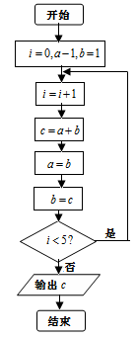
A. B. C. D.或
3.已知随机变量,随机变量,且,则
A. B.
C. D.
4.已知满足不等式组,则的取值范围是
A.[1,4] B.
C. D.
5.执行如图所示的程序框图,输出的值为
A.5 B.8
C.13 D.21
6.将一个边长为2的正方形沿其对角线折起,其俯视图如图所示,
此时连接顶点形成三棱锥,则其正(主)视图的面积为
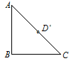
A.2 B.
C. D.1
7.对于任意实数表示不超过的最大整数,那么“”是“”的( )条件
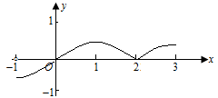
A.充分而不必要 B.必要而不充分
C.充要 D.既不充分又不必要
8.已知函数的图象如图所示,
令,则的图象是

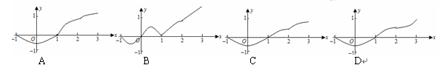
9.合肥一中第二十二届校园文化艺术节在2014年12月开幕,在其中一个场馆中,由吉他社,口琴社各表演两个节目,国学社表演一个节目,要求同社团的节目不相邻,节目单排法的种数是
A.72 B.60 C.48 D.24
10.定义在上的奇函数的最小正周期为10,在区间(0,5)内仅,那么函数在区间的零点个数是
A.24 B.25 C.26 D.28
二、本大题共5小题,每小题5分,共25分,请将答案填在答题卡的相应位置.
12.某社区有500户家庭,其中高收入家庭125户,中等收入家庭280户,低收入家庭95户,为了调查社会购买力的某项指标,采用分层抽样的方法从中抽取一个容量为若干户的样本,若高收入家庭抽取了25户,则低收入家庭被抽取的户数为
13.数列中,若,则
14.在极坐标系中,曲线的方程为,曲线的方程为,若点在曲线上运动,过点作直线与曲线相切于点,则的最小值为
15.已知平面上定点,向量,且,点是平面上的动点,记,若,给出以下命题:
①;
②点的轨迹是一个圆;
③的最大值为,最小值为;
④的最大值为,最小值为.
其中正确的有 (填上你认为正确的所有命题的序号)
三、本大题共6小题,共75分,解答应写出文字说明,证明过程或演算步骤.
16(本小题满分12分)
在中,角所对的边分别是且.
(Ⅰ)求的值
(Ⅱ)若,求的面积的最大值.

17(本小题满分12分)
如图,已知直角梯形所在的平面垂直于平面
,
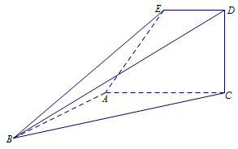
(Ⅰ)在直线上是否存在一点,使得平面若存在,求出这个点,若不存在,请说明理由;
(Ⅱ)求平面与平面所成的锐二面角的余弦值.

18(本小题满分12分)
(Ⅰ)已知,求证:;
(Ⅱ)已知为正常数,且,曲线上有两点,分别过点和作曲线的切线,求证:两切线的交点的横坐标大于零.

19(本小题满分13分)
已知数列的前项和为,且对任意,都有成立.
(Ⅰ)求数列的通项公式;
(Ⅱ)设,若记数列的前项和为,求证:.

20(本小题满分13分)
合肥一中每年五月举行校园微型博览会,在会馆入口处准备了三种形式的校长签名纪念卡片供参观同学抽取.
(Ⅰ)若有大量纪念卡,其中20%的卡,现抽取了5张,求其中卡的张数的分布列及其数学期望;(注:在总体数量特别大时,无放回抽样可以近似看作有放回抽样)
(Ⅱ)活动结束,剩余若干纪念卡,从中任意抽取1张纪念卡,得到卡的概率是,任意抽取2张卡,没有卡的概率是,求证:任意抽取2张卡,至少得到1张卡的概率不大于,并指出余下的卡中那种卡最少.

21(本小题满分13分)
在一张画有直角坐标系的纸片中,作以点为圆心,半径为的圆,折叠纸片使圆周上的某一个点恰好与定点重合,连接与折痕交于点,反复这样折叠得到动点的集合.
(Ⅰ)求动点的轨迹的方程;
(Ⅱ)过直线上的点向圆作两条切线,切点分别为,若直线与(Ⅰ)中的轨迹相交于两点,求的取值范围.

